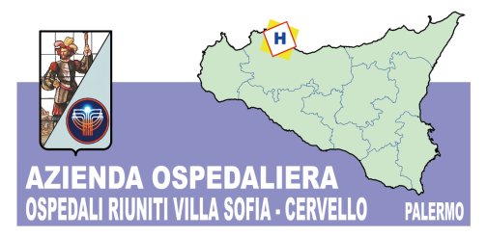
Azienda Ospedaliera
OSPEDALI RIUNITI VILLA SOFIA – CERVELLO
Sede Legale Viale Strasburgo n.233 – 90146 Palermo. Tel 0917801111 - P.I. 05841780827
Unità Operativa Complessa Approvvigionamenti
telefono 0917808370 – fax 0917808394

Palermo, 22.07.2015

A TUTTE LE DITTE INTERESSATE

OGGETTO: RDO n. 904247 per la fornitura di n. 1 lampada scialitica mobile pubblicata sul portale acquistinretepa.it di Consip.

Si dà avviso che sul portale acquistinretepa.it di Consip è stata pubblicata la seguente RDO:

RDO | NUMERO RDO | NUMERO CIG | SCADENZA
RDO PER LA FORNITURA DI N. 1 LAMPADA SCIALITICA MOBILE | 904247 | 63437850FE | 06.08.2015

Stralcio Capitolato:
Il presente capitolato disciplina la fornitura di n. 1 lampada scialitica mobile led per l’UOC di Odontostomatologia di questa AZIENDA OSPEDALIERA “Ospedali Riuniti Villa Sofia - Cervello”, per un importo posto a base d’asta pari ad €. 2.000,00 = I.V.A. ESCLUSA, con le caratteristiche di seguito specificate:
- Illuminazione massima del campo operativo 100.000 lx
- Temperatura di colore 4.200 K
- Indicazione di resa cromatica 92 Ra
- Potenza d’ingresso 24 VA

f.to IL RESPONSABILE DELL’UNITA’
OPERATIVA COMPLESSA
APPROVVIGIONAMENTI
(Dott.ssa A. LUPO)

